
助け合い活動
愛逢くらぶ時代から、様々
な依頼があります。例えば、
訪問散髪・カット・留守中の植木の水やり・犬の散歩・お庭の手入れ・子育て家庭への支援など、法（介護保険等）の枠内ではできない活動を有償サービスとして対応しております。
（０６）６４９３―１４２４
福祉有償運送
愛逢くらぶ時代の移送サービスが形を変えて再出発したサービスです。
＜介護保険・障害者自立支援事業＞
訪問介護・障害者自立支援事業 （０６）６４９３―１４２４
訪問介護・障害者自立支援では、介護等の支援が必要と認定された方のお宅を訪問し、家事援助や身体介護、自立に向けた支援を行います。
自宅での生活がどれほど大切か・・・その手助けになるのが私たちの活動です。様々な研修によ
るケアの質の向上に努め、利用者さんを中心とした支援を目指し活動しております。
居宅支援事業 （０６）６４９３―２３２３
「介護保険って何？利用するにはどうしたらいいの？」「・・・・・？？」
様々なご相談にケアマネジャーがお答えし、ご相談内容に応じて介護プランの作成や各機関との連携にも より解決に結びつけます。いつでも、どなたでもお気軽にご相談ください。



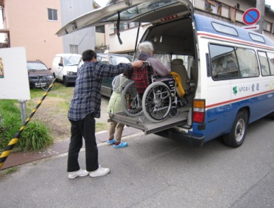



愛逢の家に寄り添うボランティアグループ｛Withあい｝メンバー募集中です！


ホームホスピス 愛逢の家
『愛逢の家は、普通に暮らし、
安心して死んでくところです』
（愛逢の家ミッション）
ここは病院でも施設でもありません。あなたの「もうひ
とつのお家」です。スタッフは「もうひとつの家族」で
す。最期まで自分らしく過ごせる場所です。普段着で、
下駄履きで、おふくろの味の食事で、障がいがあっても、
高齢になっても、安心して暮らせるところ。
“その時”を見つめながら、介護・医療の専門家との
連携により、限りなく自宅に近いやすらぎを目標として、
運営しています。
（０６）６４９９－３２２８

ボランティア募集！！
配食サービス
担当者が厳選した食材で、心をこめて
作った美味しい夕食を、自慢の保温容器で、
温かいままお届けします。
お弁当をお届けする際に、手渡しするこ
とで「今日もお元気」であることを確認する
ことにもつながっています。
１食 ５８０円
※おかずのみ、ご飯量等にも対応して
おりますのでご相談ください。
（０６）６４９３―１４２４

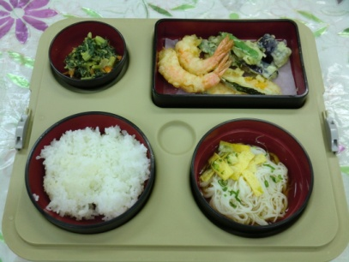
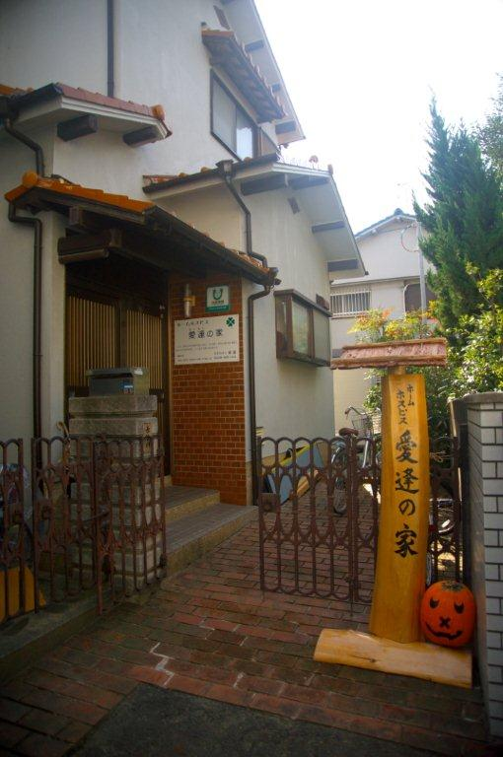

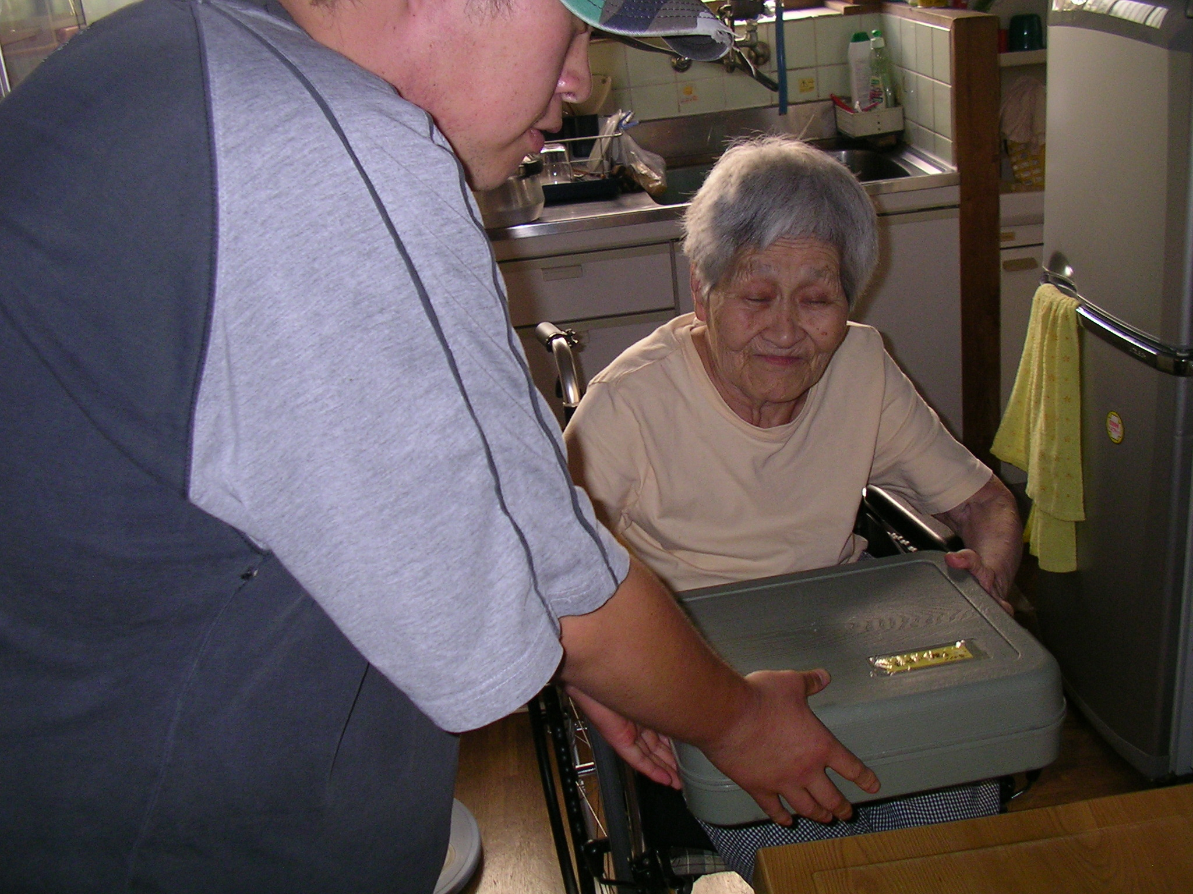

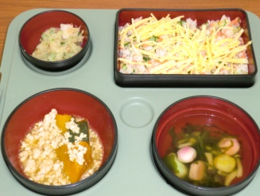
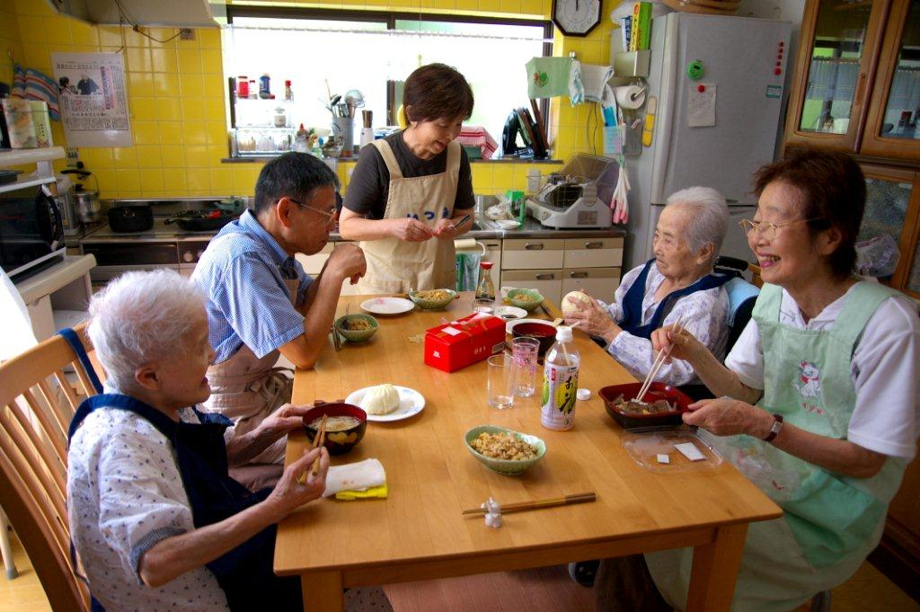


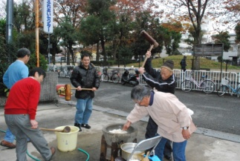
相続・遺言・成年後見
司法書士による無料相談
を行っております。
■毎週火曜日午後■
ご相談をご希望の方は愛逢
事務所までお越し下さい。
出前相談も承ります。
（06）6493-1424
教育研修事業
講演会やシンポジウム
を様々なテーマで開催し、
地域の皆様やたくさんの方々と一緒に住みよい地域づくりのた
めに学びあっておりま ます。

参加ボランティア募集！！
お出かけ隊
外出が困難な高齢者・
障がい者の方を対象に、公共交通機関や車を利用しボランティアのサポートのもと余暇を楽しむという企画です。外出予定はニュースでお知らせ致しますの
で、是非ご参加ください。

夏祭り・雪まつり・もちつき
季節に合わせた行事も行って
います。年末の“もちつき大会”では、
もちつきを体験して、歌ったり踊ったり
の交流も楽しめます。
どの行事も、ワイワイ大盛り上がりです。
どなたでもご参加いただけますので、
ぜひお立ち寄り下さい。

